1. Garantizar la trazabilidad del crédito con el fin de incorporar en las evaluaciones y mediciones, el comportamiento que ha tenido la obligación durante su historia previo a ser reestructurada.
2. A los créditos reestructurados se les podrá mantener o deteriorar la calificación dependiendo del análisis de riesgo, de las condiciones financieras del deudor y de los flujos de caja del proyecto al momento de la reestructuración. En ningún caso, la calificación podrá ser mejor a aquella que tenía el crédito al momento de solicitar la reestructuración
3. Una vez cumplido el requisito señalado en el literal anterior, se aplica la ley de arrastre, se determina la calificación de los créditos de cada asociado y se deberán constituir los deterioros respectivos.
4. El mejoramiento de la calificación de los créditos reestructurados se debe hacer en forma escalonada, es decir, una vez cumplido el requisito de calificación en el literal anterior se deben aplicar dos pagos consecutivos de la cuota pactada de acuerdo con su forma de amortización, para adquirir una calificación de menor riesgo (por ejemplo: de calificación E a D), y así sucesivamente hasta llegar a calificación A.
5. No obstante, si el crédito presenta mora, independientemente de la calificación que tenga en ese momento, se deberá llevar inmediatamente a la calificación que tenía al efectuarse la reestructuración (acumulando la mora del inicio y del proceso de reestructuración incumplido), efectuar la ley de arrastre y calcular los respectivos deterioros.
6. Los ingresos de todos los créditos que sean reestructurados más de una vez deberán contabilizarse por el sistema de caja.
7. Se debe efectuar un seguimiento permanente respecto del cumplimiento del acuerdode reestructuración.
8. En caso de existir garantía hipotecaria o prendaria se debe hacer actualización del avalúo de las mismas, teniendo en cuenta los parámetros establecidos en el presentecapítulo.
9. En los casos a los que se refieren las Leyes 550 de 1999, 1116 de 2006 y 1564 de 2012, a partir de la fecha en que se inicie la negociación de un acuerdo de acreedores,las organizaciones solidarias titulares de las respectivas acreencias, dejarán de causar intereses sobre los créditos vigentes, pero podrán mantener la calificación quetuvieran dichos créditos en la fecha de inicio de las negociaciones.
10. En el evento en que la negociación fracase los créditos se calificarán en categoría “E”, crédito incobrable.

**TÍTULO IV – CAPÍTULO II**

**Circular Externa No.35 de 2021 PÁGINA 139**

límites, atribuciones de crédito y demás elementos del SARC, así como, el cumplimiento de las normas legales vigentes en materia de gestión del riesgo de crédito.

# Reportes externos

En concordancia con las disposiciones legales vigentes sobre la materia, las organizaciones solidarias deben suministrar a los asociados la información necesaria con el fin de que éstos puedan conocer las condiciones del crédito y la estrategia general de gestión del riesgo de crédito que lleva a cabo la organización.

# Reporte de las calificaciones de riesgo

Las organizaciones solidarias que reporten la calificación por riesgo de su cartera de crédito a las centrales de información, deberán tener en cuenta lo previsto en la normatividad vigente sobre las disposiciones generales del Hábeas Data y el manejo de la información contenida en bases de datos personales.

* + - 1. **Reportes a la Superintendencia**

Los resultados de las evaluaciones totales y de las actualizaciones de calificación por riesgo efectuadas por las organizaciones vigiladas, deberán reflejarse en la información reportada periódicamente a la Superintendencia, en los formatos dispuestos para el efecto, sin perjuicio que este Ente de Supervisión pueda solicitar informes adicionales cuando los considere necesarios.

Así mismo, deberán reportar a esta Superintendencia información sobre créditos y deudores modificados, reestructurados, novados y castigados, de acuerdo con las instrucciones y formatos que se definan para tal efecto.

# 5.9. ÓRGANOS DE CONTROL

Las organizaciones solidarias vigiladas deben establecer instancias responsables de efectuar una revisión y evaluación del SARC e informar oportunamente los resultados de dichas evaluaciones a los órganos competentes.

Respecto del SARC los órganos de control serán por lo menos los siguientes:

* + El empleado o dependencia de control interno o de auditoría interna encargado de evaluar y realizar seguimiento continuo, de forma independiente, a la gestión de la organización y al mejoramiento de sus procesos, en caso de contar con ella o que sea obligatoria disponer de una.
  + El revisor fiscal

En el contexto del SARC, los organismos de control deben realizar auditorías que garanticen el cumplimiento de la totalidad de las disposiciones de esta norma y de todas

153

* + 1. Cartera Consumo Con libranza



* + 1. Cartera Consumo sin libranza

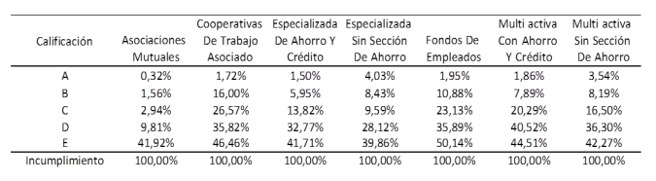

* + 1. Cartera comercial – Persona natural



4.1.4. Cartera comercial persona jurídica

**ANEXO 2 – TITULO IV, CAPITULO II PÁGINA 9**

La PDI para los deudores considerados “incumplidos” tendrá un aumento paulatino, de acuerdo con los días trascurridos después de su incumplimiento, y según el tipo de garantía idónea, como se describe en la tabla anterior.

# REGLAS DE HOMOLOGACION

Para las modalidades de cartera que utilizan modelos de referencia será obligatoria la homologación para realizar los reportes de endeudamiento de crédito y el registro en los estados financieros. En caso de reportar la calificación por riesgo a las centrales de información, también se deberá aplicar la homologación.

La homologación será un proceso obligatorio y sólo procede en el caso que la calificación final de la obligación corresponda a la de los modelos de referencia.

**Cartera de Consumo con y Sin Libranza:**

|  |  |
| --- | --- |
| **Calificación Modelo** | **Calificación Homologada** |
| A | A |
| B Con mora actual entre0-30 días | A |
| B Con mora actual mayor a 30 días | B |
| C Con mora actual entre0-30 días | B |
| C Con mora actual mayor a 30 días | C |
| D | C |
| E | C |
| Incumplimiento con mora entre 90 y 180 días | D |
| Incumplimiento con mora mayor a 180 días | E |

**Cartera Comercial PN:**

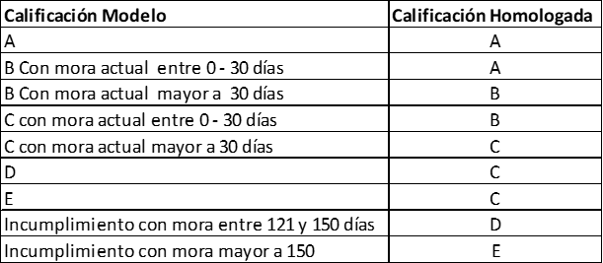

Para efectos de la homologación, la mora actual a la que se refieren las tablas anteriores, debe entenderse como la máxima que registra el deudor en los productos alineados por modalidad de cartera.

**ANEXO 2 – TITULO IV, CAPITULO II PÁGINA 11**